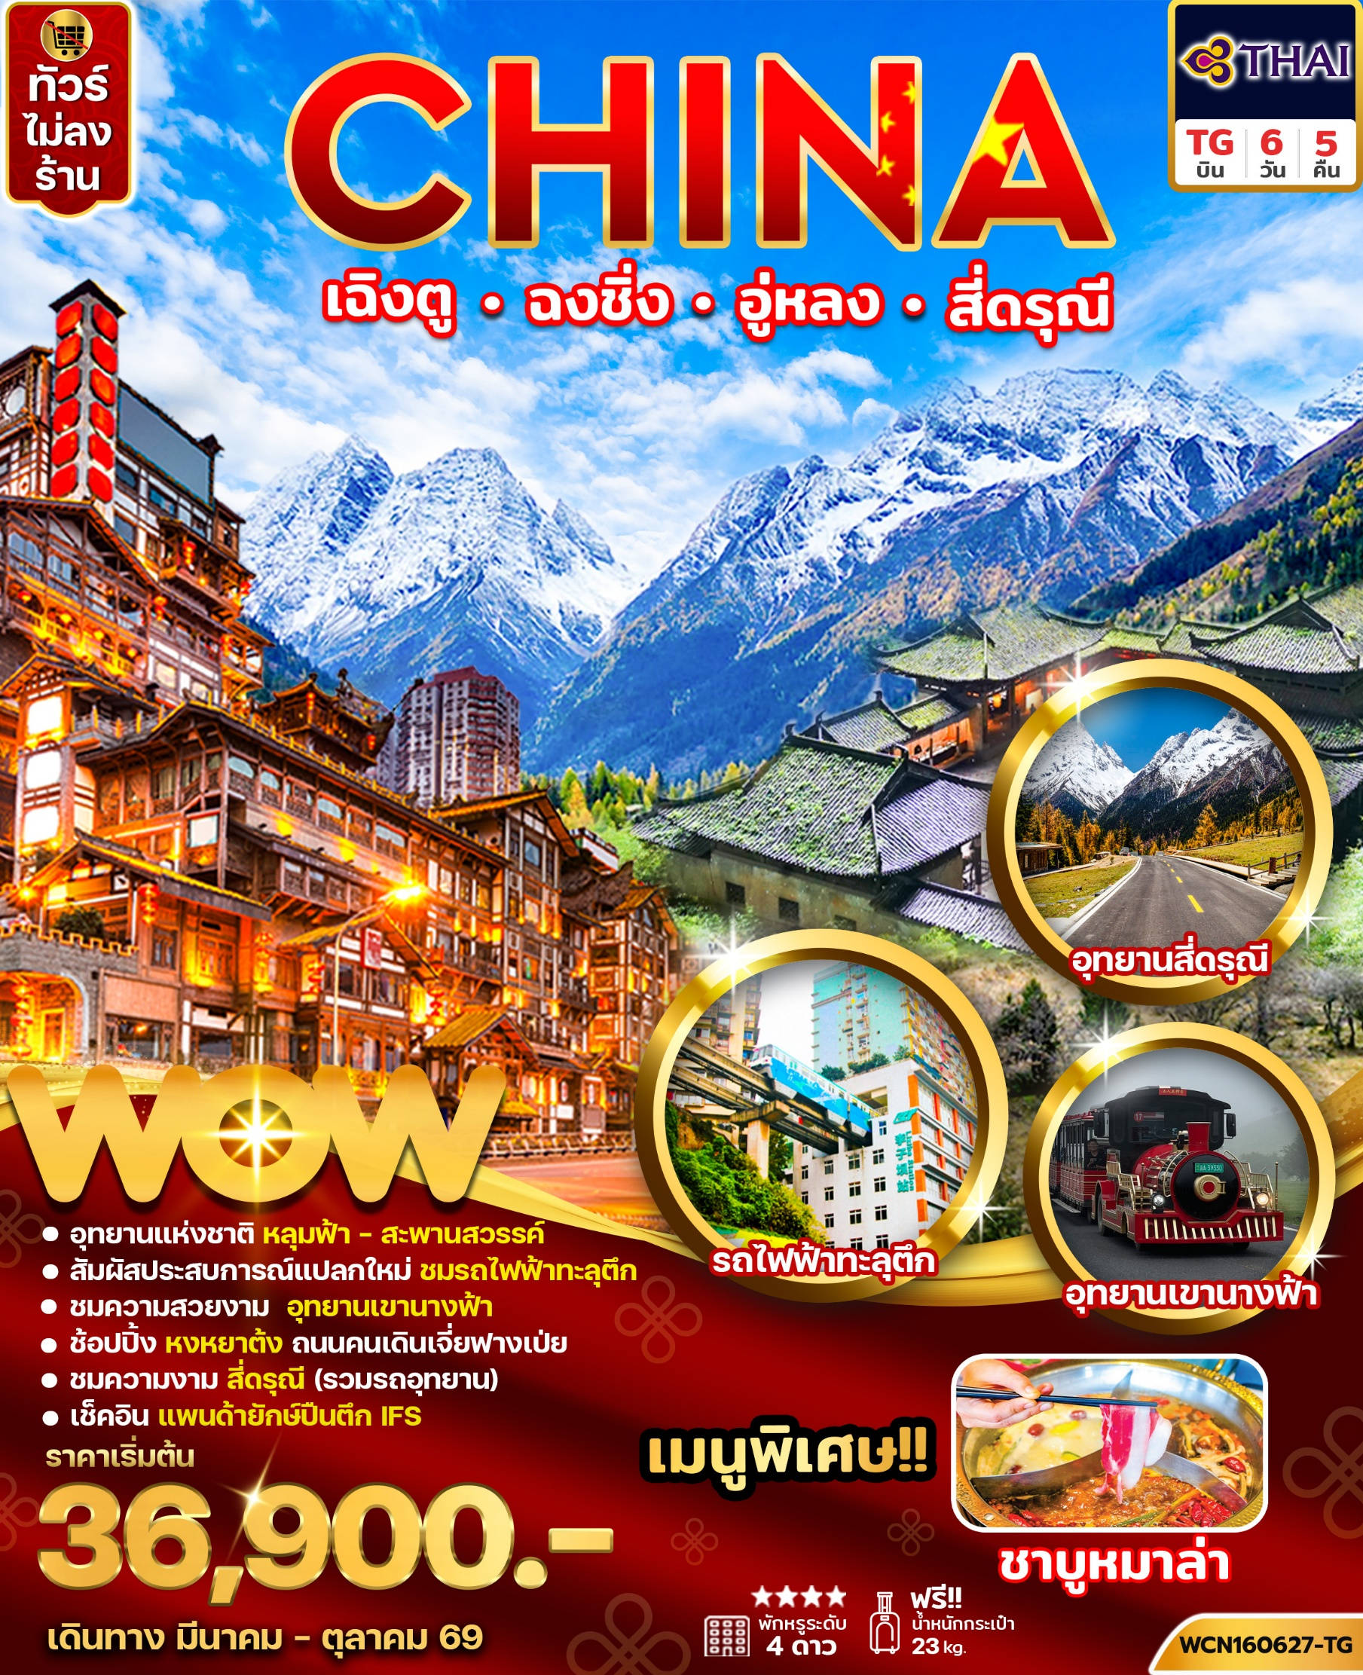

วันที่ | โปรแกรมทัวร์ | อาหาร |  |  | โรงแรม
วันที่ | โปรแกรมทัวร์ | เช้า | เที่ยง | เย็น | โรงแรม
1. | กรุงเทพ(สนามบินสุวรรณภูมิ) – เมืองเฉิงตู ประเทศจีน – ฉงชิ่งพาเข้าพักโรงแรม |  |  |  | HOLIDAY INN EXPRESS  4*หรือเทียบเท่า
2. | ฉงชิ่ง - เมืองอู่หลง - อุทยานแห่งชาติหลุมฟ้า สะพานสวรรค์  (รวมลิฟต์แก้ว) – จุดชมวิวระเบียงแก้ว |  |  |  | YIYUN HOTEL  4*หรือเทียบเท่า
3. | อู่หลง – อุทยานเขานางฟ้า (รวมรถแบตเตอรี่) – ฉงชิ่ง – ถนนคนเดินเจี่ยฟางเป่ย – หงหยาต้ง |  |  |  | HONGLOUYINXING HOTEL  4*หรือเทียบเท่า
4. | รถไฟทะลุตึก -ศาลามหาประชาคม -ตูเจียงเยี่ยน  -แพนด้าเซลฟี่ -เมืองโบราณตูเจียงเยี่ยน |  |  |  | MINGZHI SHANGCHUN  4*หรือเทียบเท่า
5. | ตูเจียงเยี่ยน – สี่ดรุณี ซวงเฉียวโกว – เฉิงตู |  |  | ชาบูหมาล่า | RUNTAI BAIJIN HOTEL  4*หรือเทียบเท่า
6. | วัดต้าฉือ -ไท่กู๋หลี่ -ตึกIFS ชมแพนด้าปีนตึก – ช้อปปิ้งถนนคนเดินชุนซีลู่ -สนามบินเฉิงตู -สนามบินสุวรรณภูมิ กรุงเทพฯ
** รายการทัวร์ข้างต้นอาจมีการปรับเปลี่ยนเพื่อความเหมาะสม โดยคำนึงถึงผลประโยชน์ของลูกค้าเป็นสำคัญ**
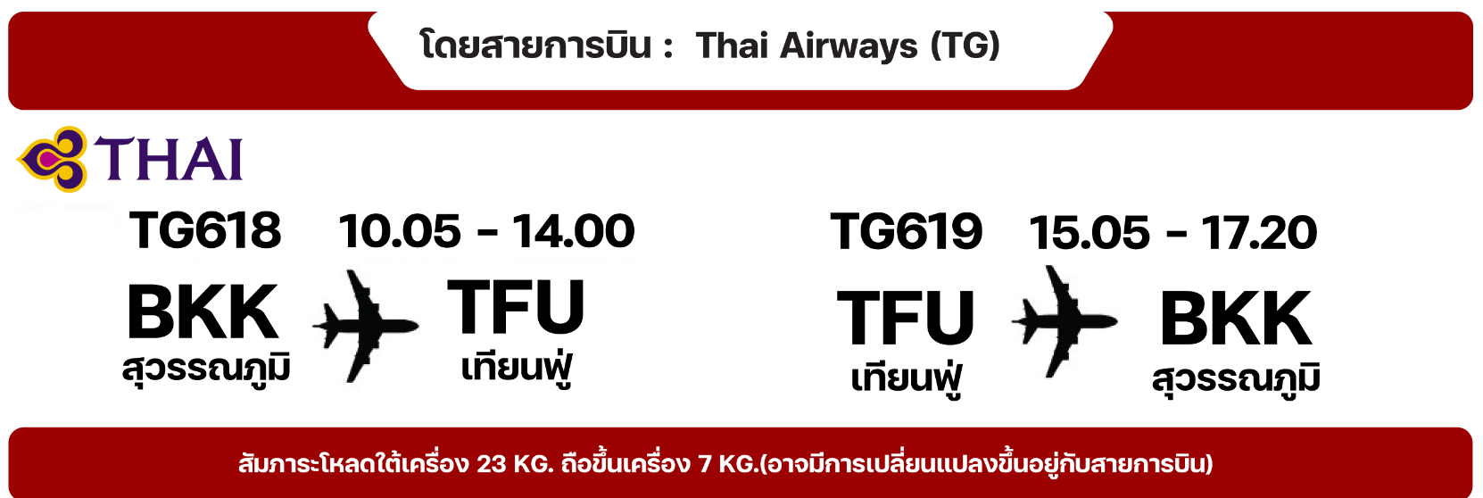
**กรณีลูกค้ามีซื้อตั๋วภายในประเทศ กรุณาสอบถามคอนเฟิร์มตารางการบินกับทางเจ้าหน้าที่อีกครั้ง**

Day 1 กรุงเทพ(สนามบินสุวรรณภูมิ) – เมืองเฉิงตู ประเทศจีน - ฉงชิ่ง
07.00 น. คณะพร้อมกัน ณ สนามบินสุวรรณภูมิ อาคารผู้โดยสารขาออกระหว่างประเทศชั้น 4 เคาน์เตอร์ สายการบิน Thai Airways (TG) เจ้าหน้าที่ของบริษัทฯ คอยให้การต้อนรับและอำนวยความสะดวก
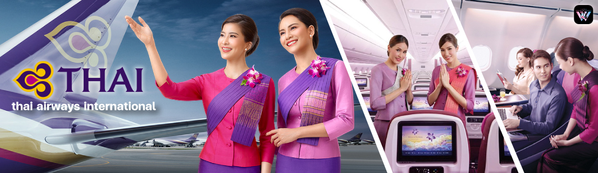
10.05 น. ออกเดินทางโดยเที่ยวบินที่ TG618 (10.05 – 14.00) (มีบริการอาหารและเครื่องดื่ม) ใช้ระยะเวลาในการเดินทางประมาณ 3 ชั่วโมง
***เที่ยวบินหรือเวลาอาจมีการเปลี่ยนแปลง ทั้งนี้ขึ้นอยู่กับสายการบินเป็นผู้กำหนด***
ขอสงวนสิทธิ์ในการเลือกที่นั่งบนเครื่องบิน เนื่องจากเป็นตั๋วกรุ๊ป การจัดที่นั่งจะเป็นระบบ RANDOM ที่นั่งอาจจะไม่ได้นั่งติดกัน ทางบริษัทไม่สามารถเข้าไปแทรกแซงได้ ซึ่งเป็นไปตามเงื่อนไขของสายการบินเป็นผู้กำหนด

14.00 น. เดินทางถึง สนามบินเมืองเฉิงตู เมืองหลวงของมณฑลเสฉวน มีประชากรหนาแน่นที่สุดของประเทศจีน ภูมิประเทศรายรอบไปด้วยเทือกเขา เป็นศูนย์กลางของการเดินทางทั้งทางอากาศและทางรถไฟรวมไปถึงการเป็นศูนย์กลางทางด้านเศรษฐกิจ, วัฒนธรรมและการปกครอง (เวลาท้องถิ่นเร็วกว่าประเทศไทย 1 ชั่วโมง) หลังผ่านพิธีการตรวจเอกสารการเข้าเมืองแล้ว นำท่านเดินทางจากเมือง เฉิงตู ไปยังเมือง เมืองฉงชิ่ง (ใช้เวลาเดินทางประมาณ 3 – 4 ชั่วโมง)
เย็น รับประทานอาหารเย็น ณ ภัตตาคาร
ที่พัก Holiday Inn Express หรือระดับเทียบเท่า 4 ดาว
(**โรงแรมที่นําเสนอเป็นการนําเสนอเบื้องต้นเท่านั้น ชื่อโรงแรมที่พักทางบริษัทจะทําการแจ้ง 3-7 วันก่อนการเดินทาง เนื่องจากโรงแรมมีจํานวนจํากัด หากเต็มทางบริษัทขอสงวนสิทธิ์ไปนอนเมืองใกล้เคียงแทน**)

Day 2 ฉงชิ่ง - อู่หลง - อุทยานแห่งชาติหลุมฟ้า สะพานสวรรค์
(รวมลิฟต์แก้ว) - จุดชมวิวระเบียงแก้ว
เช้า รับประทานอาหารเช้า ณ โรงแรม
นำท่านเดินทางจากเมือง ฉงชิ่ง ไปยังเมือง เมืองอู่หลง เป็นเมืองที่อยู่ท่ามกลางหุบเขาโอบล้อมด้วยภูเขาสูง มีแม่น้ำอู่เจียงไหลตัดผ่านกลางเมือง อยู่ห่างจากเมืองฉงซิ่งประมาณ 170 กิโลเมตร ถนนเป็นทางด่วนพิเศษตลอดเส้นทาง ท่านสามารถชมวิวทิวทัศน์ที่สวยงามได้ตลอดสองข้างทาง (ใช้เวลาเดินทางประมาณ 3 ชั่วโมง)
กลางวัน รับประทานอาหารกลางวัน ณ ภัตตาคาร
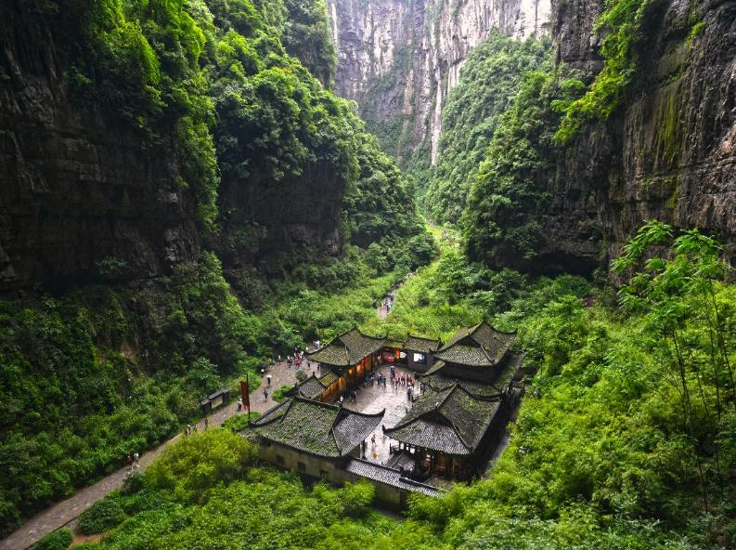
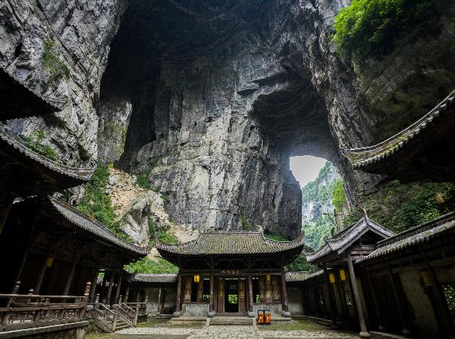
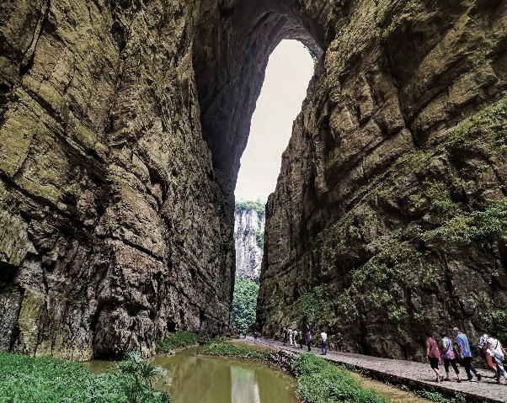
เดินทางสู่ อุทยานแห่งชาติหลุมฟ้า 3 สะพานสวรรค์ หรือ Three Natural Bridges (Wulong Karst) (รวมลิฟต์แก้ว+รถอุทยาน+รถกอล์ฟ) มรดกโลกทางธรรมชาติ ระดับ 5A ที่เกิดจากการยุบตัวของเปลือกโลก ทำให้เกิดเป็นบ่อหลุมขนาดใหญ่ลึกประมาณ 300-500 เมตร และมีบางส่วนเป็นโพรงทะลุเหมือนกับสะพานทอดข้ามระหว่างภูเขา ภายในอุทยานมีโรงเตี๊ยมเก่าๆ เป็นจุดพักของคนเดินทางในสมัยก่อน ตั้งแต่ราชวงศ์ถัง
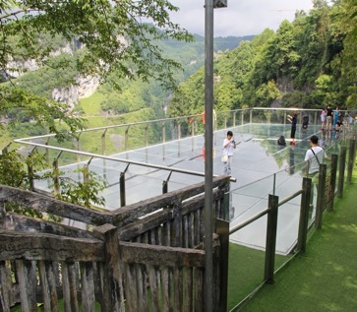
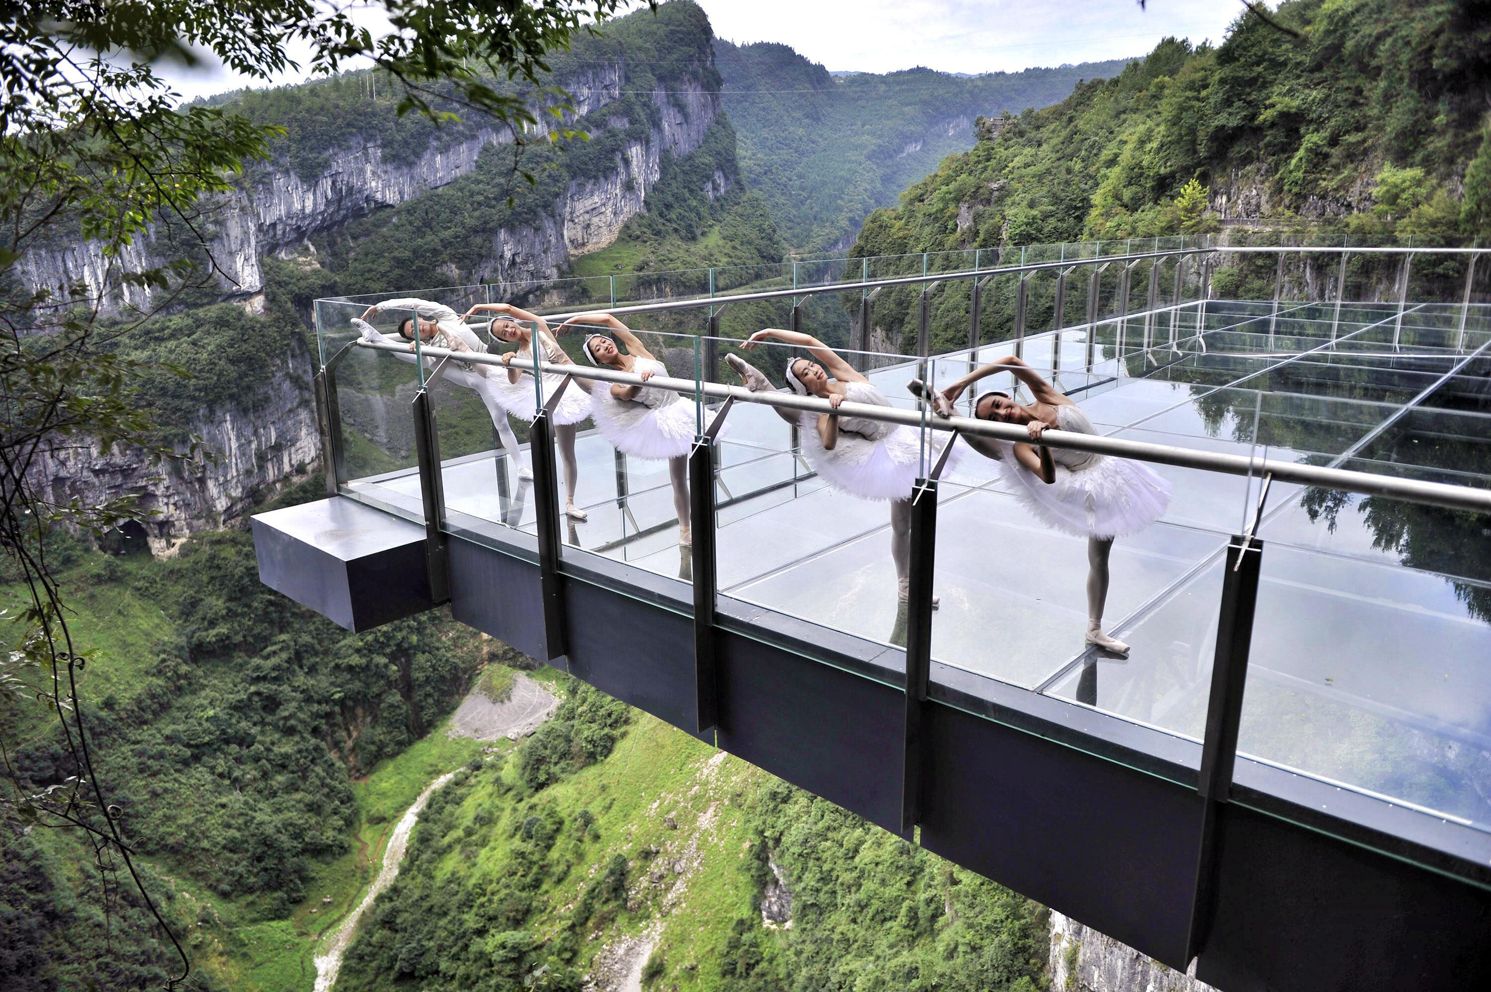
นำท่านสัมผัส สะพานแก้วสวรรค์ หรือ ระเบียงกระจกชมวิว ตั้งอยู่ 11 เมตรเหนือขอบหน้าผาสูงในเมืองเซียนหนู่ชาน กว้างอีก 26 เมตร หรือถ้าหากวัดจากระดับน้ำทะเลก็สูง 1,200 เมตร ว่ากันว่าน่าจะเป็นระเบียงจุดชมวิวกระจกที่ใหญ่ที่สุดในเอเชียแล้วยังสามารถมองชมวิวมุมสูงได้ทะลุถึงก้นอุทยานกันเลยทีเดียวให้ท่านได้วัดใจเดินชมวิวและเก็บภาพได้ตามอัธยาศัย
หมายเหตุ : กรณีอุทยานประกาศปิด หรือ ไม่อนุญาตให้ไปชมวิว ณ ระเบียงกระจก อันเนื่องด้วยเหตุผลของอุทยานฯ ขอสงวนสิทธิ์ไม่คืนเงินใดๆทั้งสิ้น เนื่องจากอุทยานได้รวมค่าใช้จ่ายไว้ทั้งหมดแล้ว
เย็น รับประทานอาหารเย็น ณ ภัตตาคาร
ที่พัก Yiyun Hotel หรือระดับเทียบเท่า 4 ดาว มาตรฐานจีน
(**โรงแรมที่นําเสนอเป็นการนําเสนอเบื้องต้นเท่านั้น ชื่อโรงแรมที่พักทางบริษัทจะทําการแจ้ง 3-7 วันก่อนการ เดินทาง เนื่องจากโรงแรมมีจํานวนจํากัด หากเต็มทางบริษัทขอสงวนสิทธิ์ไปนอนเมืองใกล้เคียงแทน**)

Day 3 อู่หลง - อุทยานเขานางฟ้า (รวมรถแบตเตอรี่) - ฉงชิ่ง – ถนนคนเดินเจี่ยฟางเป่ย
หงหยาต้ง
เช้า รับประทานอาหารเช้า ณ โรงแรม
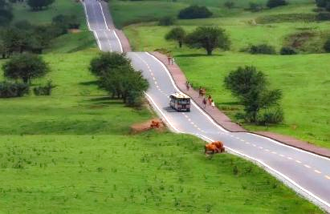
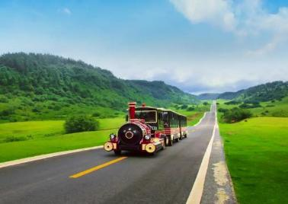
จากนั้นนำท่านชม อุทยานเขานางฟ้า (รวมรถไฟเล็ก) อุทยานท่องเที่ยวทางธรรมชาติระดับ 4A ตั้งอยู่ตอนเหนือของแม่น้ำอู๋เจียงในระดับความสูง 1900 เมตรจากระดับน้ำทะเล มีชื่อเสียงเรื่องความงามทางธรรมชาติที่แตกต่างกันไปในแต่ละฤดู จนได้รับการขนานนามว่าเป็น “ดินแดนแห่ง 4 สิ่งมหัศจรรย์” คือมีป่าไม้หนาแน่น มียอดเขาประหลาด มีทุ่งหญ้าเลี้ยงสัตว์
กลางวัน รับประทานอาหารกลางวัน ณ ภัตตาคาร
นำท่านสู่ ถนนคนเดินเจี่ยฟางเป่ย (Jiefangbei Pedestrian Street) สถานที่ที่มีชื่อเสียงมากในฉงชิ่งล้อมรอบด้วยตึกสูง ตั้งอยู่ใจกลางเมือง เป็นย่านธุรกิจหลักและสถานที่ท่องเที่ยวในฉงชิ่ง ที่นี่มีห้างและร้านค้าร้านขายของหลากหลายแบรนด์ที่ทันสมัย คอยให้บริการอยู่ตลอดเส้นทาง เป็นที่ที่มีสินค้า
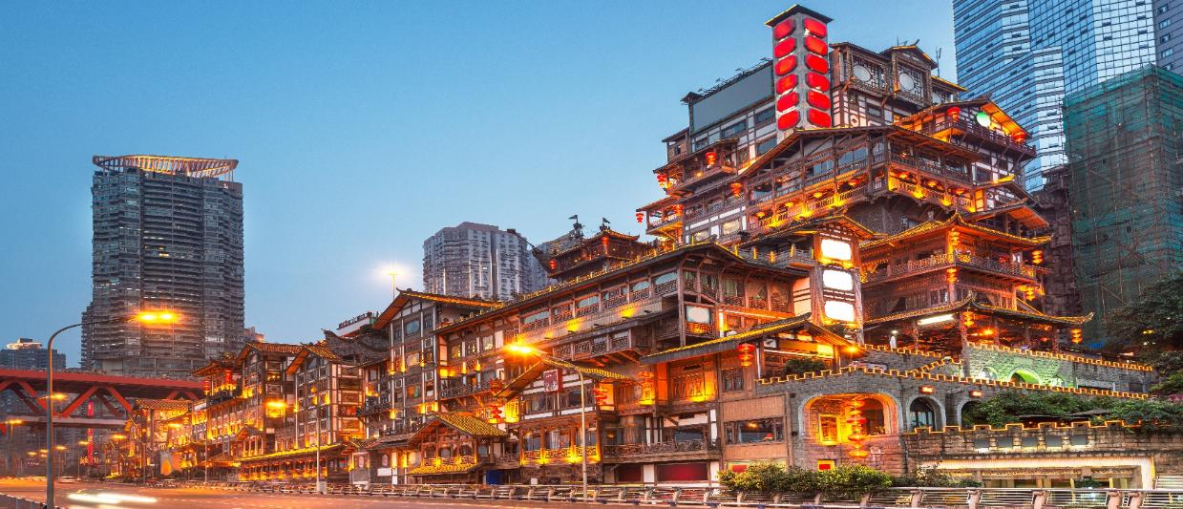
ขายตลอดเส้นทางให้เรานั้นได้ช้อปปิ้งกันให้หนัมใจและยังมีของกินอร่อยๆมากมาย เพลิดเพลินกับอาหารจีนดั้งเดิม ร้านอาหารชื่อดัง จากนั้นนำท่านสู่ หงหยาต้ง (Hongyadong) ถือเป็นตลาดที่เก๋ที่สุดที่นักท่องเที่ยวได้สัมผัสมา ด้วยการตกแต่งสไตล์จีนโบราณมีทั้ง ถ้ำ ภูเขา น้ำตก ศาลา ทางเดิน สะพาน จุดชมวิวแม่น้ำเจียหลิง เพลิดเพลินกับวิถีชีวิตของคนฉงชิ่ง ครบทุกมุมมอง
เย็น รับประทานอาหารเย็น ณ ภัตตาคาร
ที่พัก Honglouyinxing Hotel หรือระดับเทียบเท่า 4 ดาว มาตรฐานจีน
(**โรงแรมที่นําเสนอเป็นการนําเสนอเบื้องต้นเท่านั้น ชื่อโรงแรมที่พักทางบริษัทจะทําการแจ้ง 3-7 วันก่อนการ เดินทาง เนื่องจากโรงแรมมีจํานวนจํากัด หากเต็มทางบริษัทขอสงวนสิทธิ์ไปนอนเมืองใกล้เคียงแทน**)

Day 4 รถไฟทะลุตึก -ศาลามหาประชาคม -ตูเจียงเยี่ยน -แพนด้าเซลฟี่
เมืองโบราณตูเจียงเยี่ยน
เช้า รับประทานอาหารเช้า ณ โรงแรม
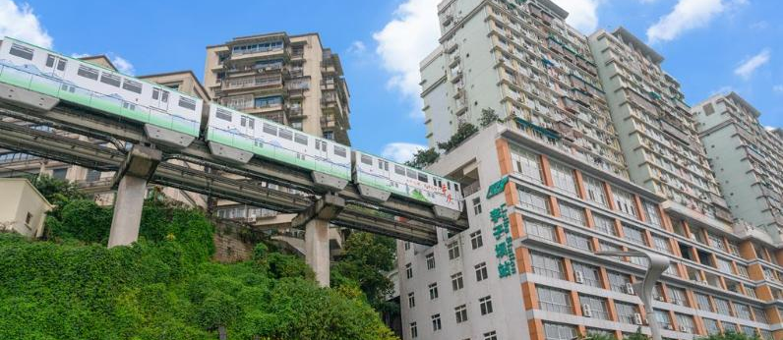
จากนั้นนำท่านถ่ายรูป รถไฟฟ้าทะลุตึก เป็นรถไฟชนิดพิเศษที่ถูกสร้างขึ้นบนตึกสูงถึง 19 ชั้นเลยที่เดียวโดยนักวางแผนได้ทำการสร้างสถานี Liziba Station ในอาคารที่มีประชาชนพักอาศัยอยู่อย่างหนาแน่น ตั้งแต่ตึกชั้นที่ 6 ไปจนถึงขั้นที่ 8 โดยให้ประชาชนที่อยู่ในพื้นที่บริเวณนั้นสามารถใช้บริการรถไฟจากสถานีดังกล่าวได้อย่างสะดวกสบาย แม้ว่าประชาชนในพื้นที่บริเวณดังกล่าว จะอาศัยอยู่ในบริเวณที่ใกล้เคียงกับสถานีรถไฟที่เต็มไปด้วยความวุ่นวาย แต่เมื่อไหร่ก็ตามที่รถไฟได้เข้าสู่ชานชาลา ทางเจ้าหน้าที่จะปิดเสียงลงด้วยอุปกรณ์ชนิดพิเศษ ซึ่งจะทำให้เสียงของรถไฟดังไม่ไปรบกวนประชาชน
นำท่าน แวะถ่ายรูปด้านนอก ณ หอศาลาประชาคม หรือตาหลี่ถัง ในภาษาจีนกลาง เป็นอีกหนึ่งในสัญลักษณ์ประจำนครฉงชิ่ง ที่นี้ยังใช้เป็นโรงละครสำหรับประชาชนที่สามารถจุคนได้มากกว่า 4,000 คน ออกแบบโดยการจำลองแบบมาจากหอเทียนถานที่เมืองปักกิ่ง
กลางวัน รับประทานอาหารกลางวัน ณ ภัตตาคาร
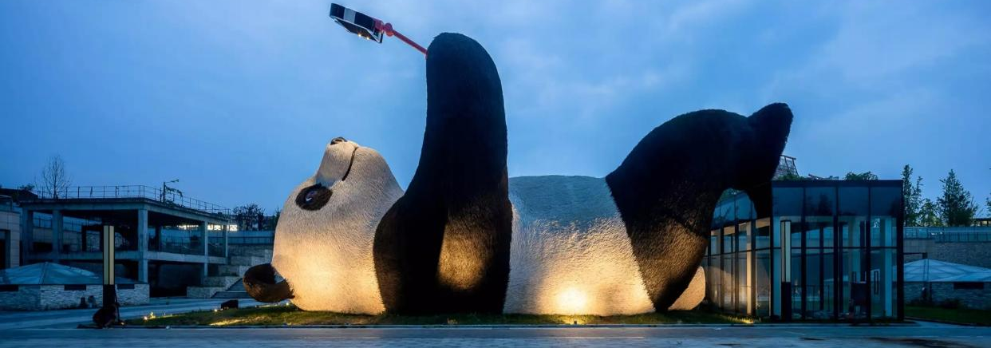
จากนั้นนำท่านเดินทางสู่ เมืองตูเจียงเยี่ยน อยู่ในมนฑณเส ฉวน เมืองขนาดกลาง ๆ กำลังน่าเที่ยวและน่าค้นหา โดยเฉพาะอย่างยิ่งได้ชื่อว่าเป็นเมืองที่มีการจัดการกับ "น้ำ" ได้อย่างมีประสิทธิภาพ อีกทั้งยังดีที่สุดเมืองหนึ่งของจีน สามารถแก้ปัญหาน้ำท่วมเมืองจนกลายมาเป็น "แดนสวรรค์" ของชาวเมืองแทน เพราะมีเขื่อนตูเจียงเยี่ยน จากนั้นนำท่านเที่ยวชม จตุรัสหย่างเทียนวู่ นำท่านถ่ายกับรูปป้ันผลงานศิลปะ รูปแพนด้าถ่ายเซลฟี่ ที่ตั้งอยู่กลางจัตุรัสสุดน่ารัก ซึ่งออกแบบโดยนักออกแบบชื่อดัง Florentijn Hofman อยู่ในท่านอนหงายอยู่บนพื้น เท้ายกขึ้นจับไม้เซลฟี่ สีชมพู เล่นถ่ายเซลฟี่ อย่างสบายอารมณ์ น่ารักน่าเอ็นดูมาก มอบความรู้สึกสนิทสนมและมีความสุขกับผู้ชมทุกท่าน
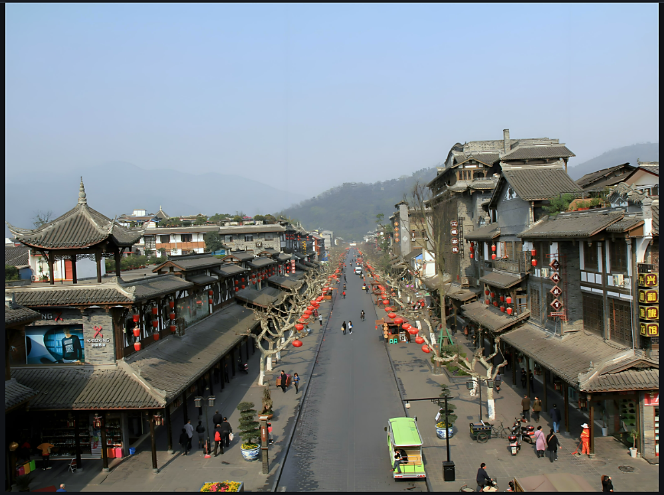
นำท่านชม เมืองโบราณตูเจียงเยี่ยน (Dujiangyan Old Street) สถานที่ท่องเที่ยวที่มีสถาปัตยกรรมจีนโบราณ บ้านเรือนไม้ที่สร้างด้วยเทคนิคดั้งเดิม ซอยแคบๆ ที่ปูด้วยหิน เรียงรายไปด้วยร้านค้าและบ้านพักอาศัย มีร้านค้าขายของที่ระลึกมากมาย ทั้งงานฝีมือ เครื่องประดับ และอาหารท้องถิ่น
เย็น รับประทานอาหารเย็น ณ ภัตตาคาร
ที่พัก Mingzhi Shangchun Hotel หรือระดับเทียบเท่า 4 ดาว มาตรฐานจีน
(**โรงแรมที่นําเสนอเป็นการนําเสนอเบื้องต้นเท่านั้น ชื่อโรงแรมที่พักทางบริษัทจะทําการแจ้ง 3-7 วันก่อนการ เดินทาง เนื่องจากโรงแรมมีจํานวนจํากัด หากเต็มทางบริษัทขอสงวนสิทธิ์ไปนอนเมืองใกล้เคียงแทน**)
Day 5 ตูเจียงเยี่ยน -สี่ดรุณี ซวงเฉียวโกว -เฉิงตู
เช้า รับประทานอาหารเช้า ณ โรงแรม
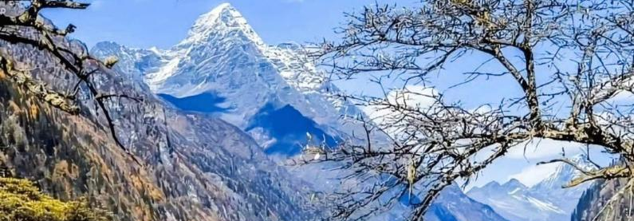
นำท่านออกเดินทางสู่ ภูเขาสี่ดรุณี (Four Girls Mountain) “สี่ดรุณี” หรือ ซื่อกูเหนียงซาน (ใช้เวลาเดินทางประมาณ 4 ชม.) ตั้งอยู่ในมณฑลเสฉวน ประเทศจีน เป็นยอดเขา 4 ลูกที่เรียงรายติดต่อกันไปจากทิศเหนือถึง
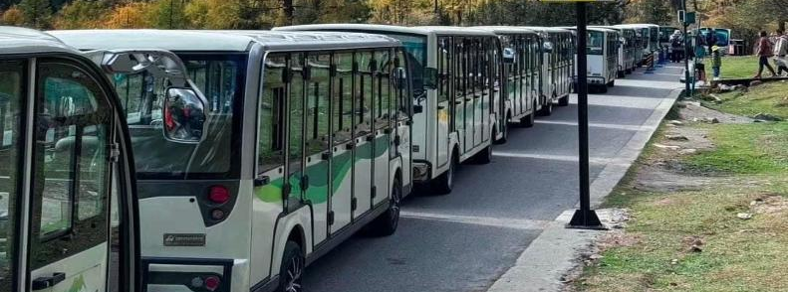
ทิศใต้ บนยอดเขาทั้ง 4 แห่งนี้จะมีหิมะปกคลุมตลอดทั้งปี ทำให้ดูเหมือนส่วนศีรษะที่คลุมด้วยผ้าสีขาวของหญิงสาว 4 คน จึงเป็นที่มาของชื่อ “ภูเขาสี่ดรุณี” บนยอดเขามีหิมะปกคลุมตลอดปี ทำให้ได้รับฉายาว่า “ราชินีแห่งดินแดนเสฉวน” หรือ “ภูเขาศักดิ์สิทธิ์แห่งดินแดนทางทิศตะวันออก” มียอดเขาที่มีระดับความสูงน้ำทะเลสูงเกิน 5000 เมตร ถึง 61 ลูก รอยต่อระหว่างภูเขามีบ่อบึงทะเลสาบอยู่ถึง 25 แห่ง มีน้ำตกอยู่ 120 กว่าแห่ง
กลางวัน รับประทานอาหารกลางวัน ณ ภัตตาคาร
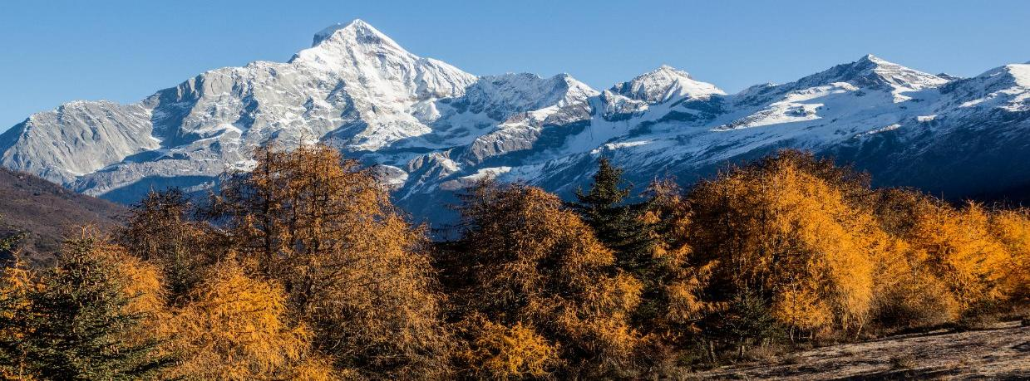
นำท่านชมความงามของ เส้นทางหุบเขาซวงเฉียวโกว (Siguniangshan) (รวมรถอุทยานแล้ว) เส้นทางยอดนิยมในการชมความสวยงามของภูเขาสี่ดรุณี มีระยะทางประมาณ 34 กม. โดยมีจุดท่องเที่ยวแบ่งออกเป็น 3 ส่วนด้วยกัน
• หุบเขาหยินหยาง ล้อมรอบไปด้วยภูเขาทุกทิศทุกทาง ซึ่งอยู่ในส่วนที่ลึกที่สุดและจะได้เห็นธารน้ำแข็ง ภูเขากระจกแก้ว ภูเขาดวงอาทิตย์ ภูเขาดวงจันทร์ ยอดเขากระต่าย
• ทุ่งหญ้าเหนี่ยนหยูป้า ชมยอดเขารูปร่างแปลกตา เช่น ยอดเขาพราน ยอดวังโปตาลา ยอดเขาเพชร
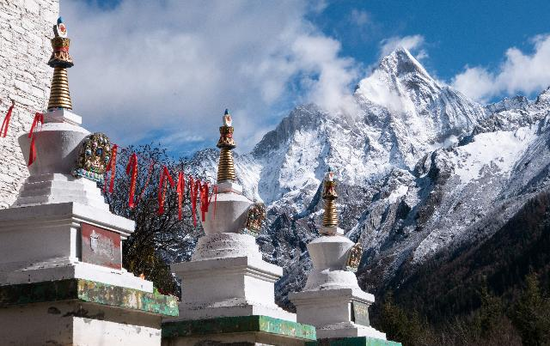
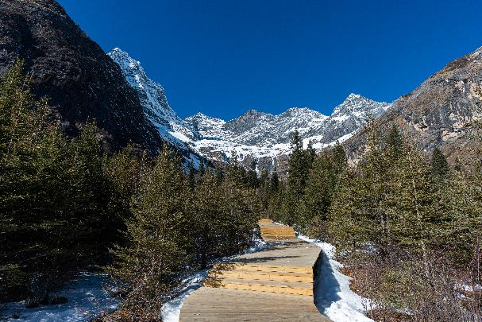
• ภูเขาหญิงตั้งครรภ์ มีทิวทัศน์ที่สวยงามของท้องทุ่งกว้าง โดยมีฉากหลังเป็นภูเขาสูงปกคลุมด้วยหิมะขาว และในหุบเขาจะมีลำธารใสสะอาดรวมถึงต้นสนสูงสลับด้วยต้นไม้หลากหลายเฉดสี เช่น เขียวอ่อน เขียวแก่ เหลือง ส้ม แดง น้ำตาลเข้ม มีฝูงจามรีให้เห็นตลอดเส้นทาง และมีทะเลสาบที่ตั้งอยู่ท่ามกลางทุ่งหญ้าที่มีภูเขาหิมะล้อมรอบ
เย็น รับประทานอาหารเย็น ณ ภัตตาคาร มื้อพิเศษ !! บุฟเฟ่ต์สุกี้หมาล่า
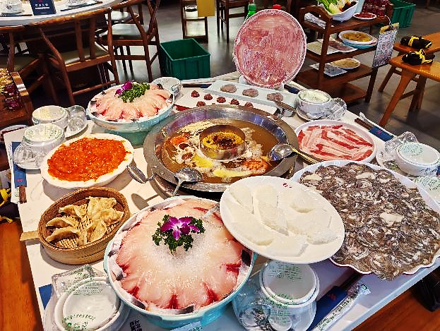
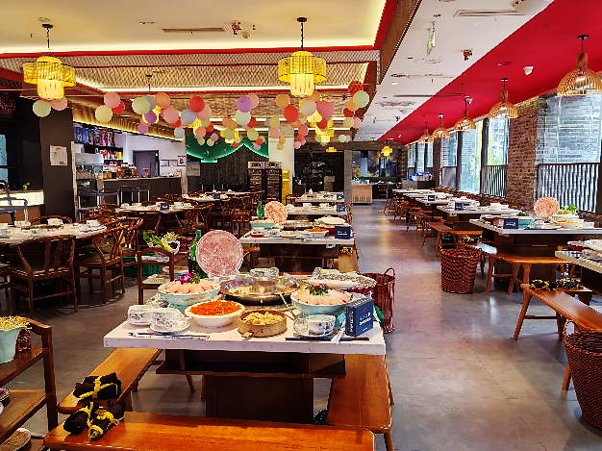
ที่พัก Runtai Baijin Hotel หรือระดับเทียบเท่า 4 ดาว
(**โรงแรมที่นําเสนอเป็นการนําเสนอเบื้องต้นเท่านั้น ชื่อโรงแรมที่พักทางบริษัทจะทําการแจ้ง 3-7 วันก่อนการเดินทาง เนื่องจากโรงแรมมีจํานวนจํากัด หากเต็มทางบริษัทขอสงวนสิทธิ์ไปนอนเมืองใกล้เคียงแทน**)
Day 6 วัดต้าฉือ -ไท่กู๋หลี่ – ตึกIFS ชมแพนด้าปีนตึก – ช้อปปิ้งถนนคนเดินชุนซีลู่
สนามบินเฉิงตู สนามบินสุวรรณภูมิ กรุงเทพฯ
เช้า รับประทานอาหารเช้า ณ โรงแรม
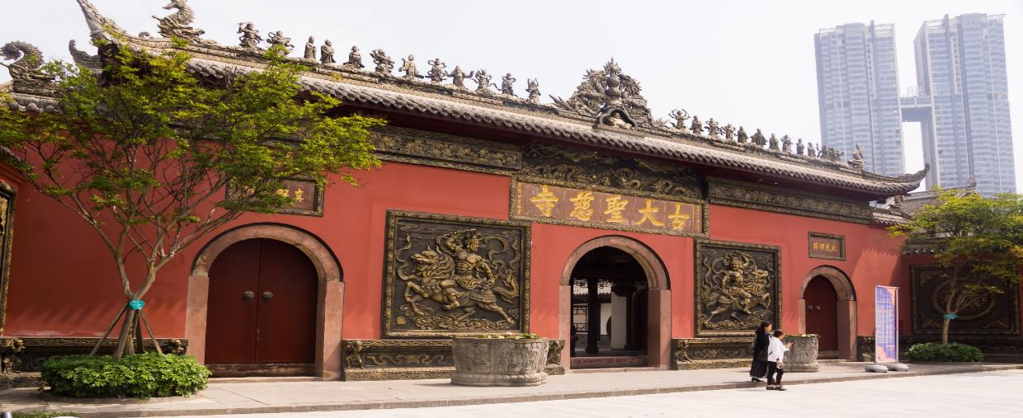
จากนั้นนำท่านสักการะ วัดต้าฉือ ซึ่งอยู่บริเวณติดกันกับถนนไท่กู๋หลี ซึ่งวัดเก่าแก่แห่งนี้แต่เดิมพระถังซำจั๋งเคยจำพรรษาก่อนเดินทางไปชมพูทวีป
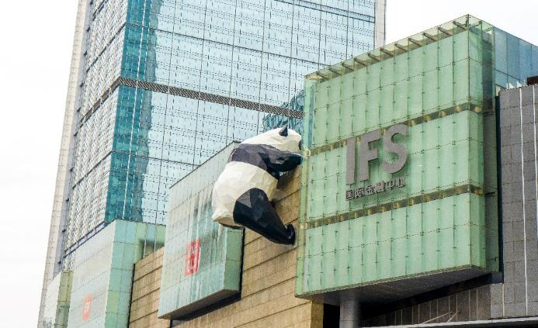
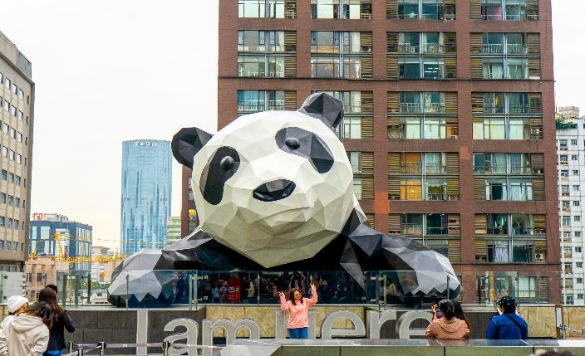
นำท่านเที่ยวชม ถนนไท่กู๋หลี่ ช้อปปิ้งคอมเพล็กซ์ ร้านอาหาร ห้างสรรพสินค้าใต้ดิน โรงภาพยนตร์ จัตุรัส และโรงแรมหรูอย่าง The Temple House ใครชอบสไตล์จีนโมเดิร์น
นำท่านชมจุดเช็คอินที่ หมีแพนด้ายักษ์ปีนตึก (IFS BUILDING) เป็นแพนด้าที่อ้วน น่ารัก กำลังป่ายปีนตึก เป็นประติมากรรมแพนด้ายักษ์แขวนอยู่บนอาคาร IFS ในใจกลางเมืองเฉิงตู
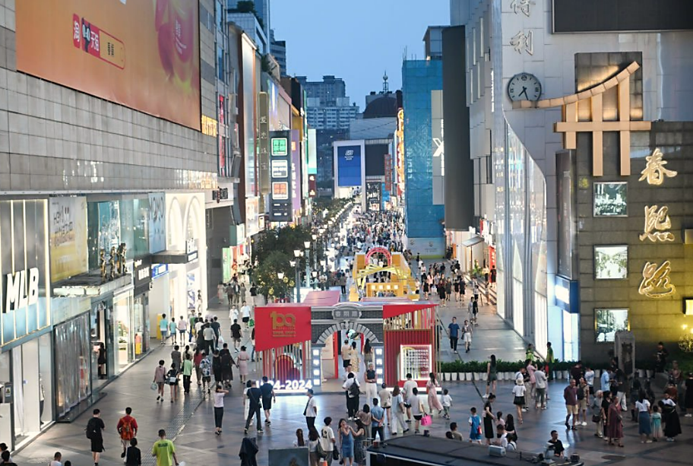
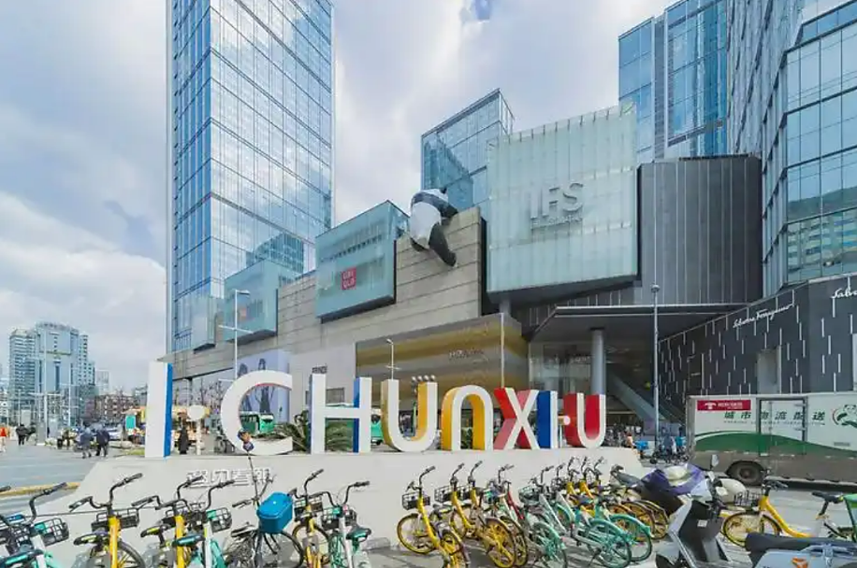
จากนั้นนำท่านสู่ ถนนคนเดินชุนซีลู่ (Chunxi Road Pedestrian Street) หรือ Walking Street ของเสฉวน เป็นย่านช้อปปิ้งทันสมัยชื่อดังที่นี่ เทียบกับสยามสแควร์เมืองไทยเลยทีเดียว ให้ท่านได้สนุกสุดมันส์กับการช้อปปิ้งร้านดัง POP MART โมเดลตุ๊กตาสุดฮิต ให้ท่านได้เลือกซื้อเลือกจุ่มได้มากมายตามใจชอบ
กลางวัน รับประทานอาหารกลางวัน ณ ภัตตาคาร
สมควรแก่เวลานำท่านเดินทางสู่ สนามบิน เมืองนครเฉิงตู เพื่อเดินทางกลับสู่ กรุงเทพฯ
15.05 น. ออกเดินทางสู่ กรุงเทพฯ โดย สายการบิน Thai Airways (TG) เที่ยวบินที่ TG619 (15.05-17.20)
(มีบริการอาหารและเครื่องดื่ม
17.20 น. เดินทางถึง สนามบินสุวรรณภูมิ โดยสวัสดิภาพ

การเที่ยวชมบริเวณเขตพื้นที่ราบสูง ซึ่งมีอากาศเบาบางมีความกดอากาศต่ำ มีผลทำให้ร่างกายรับออกซิเจนได้น้อยกว่าปกติ อาจส่งผลให้เกิดอาการแพ้พื้นที่สูงได้ ข้อเสนอแนะ อาการนี้สามารถเกิดขึ้นได้กับทุกเพศทุกวัย ควรซื้อประกันสุขภาพที่คุ้มครองเพียงพอสำหรับค่ารักษาพยาบาลและค่าใช้จ่ายอื่นๆ ที่เกี่ยวข้อง หรืออาจพบแพทย์ เพื่อประเมินความพร้อมก่อนเดินทาง หากไม่ได้ระมัดระวังเรื่องสุขภาพ หลายกรณีมีอันตรายถึงชีวิต
**ประกันการเดินทางของทางบริษัท จัดทำให้เป็นประกันอุบัติเหตุในการเดินทางเท่านั้น ไม่รวมประกันสุขภาพและโรคประจำตัว หากผู้เดินทางต้องการซื้อประกันสุขภาพเพิ่ม กรุณาสอบถามเจ้าหน้าที่ หรือ หัวหน้าทัวร์ก่อนการเดินทาง
.

กำหนดการเดินทาง | ราคา
กำหนดการเดินทาง | ผู้ใหญ่  (พัก 2-3 ท่าน)  (ไม่มีราคาเด็ก) | พักเดี่ยวจ่ายเพิ่ม | ทารก  (ไม่เกิน 2 ปี)
07 – 12 มีนาคม 2569 | 37,900 | 7,000 | 6,500
21 – 26 มีนาคม 2569 | 37,900 | 7,000 | 6,500
28 มีนาคม – 01 เมษายน 2569 | 37,900 | 7,000 | 6,500
15 – 20 เมษายน 2569 | 40,900 | 7,000 | 6,500
24 – 29 เมษายน 2569 | 37,900 | 7,000 | 6,500
20 – 25 พฤษภาคม 2569 | 37,900 | 7,000 | 6,500
27 พฤษภาคม – 01 มิถุนายน 2569 | 39,900 | 7,000 | 6,500
23 - 28 มิถุนายน 2569 | 36,900 | 7,000 | 6,500
11 – 16 กรกฏาคม 2569 | 37,900 | 7,000 | 6,500
28 กรกฏาคม – 02 สิงหาคม 2569 | 39,900 | 7,000 | 6,500
08 - 13 สิงหาคม 2569 | 39,900 | 7,000 | 6,500
01 – 06 กันยายน 2569 | 37,900 | 7,000 | 6,500
16 – 21 ตุลาคม 2569 | 37,900 | 7,000 | 6,500
29 ตุลาคม – 03 พฤศจิกายน 2569 | 38,900 | 7,000 | 6,500

โปรแกรมอาจมีสลับวันเที่ยวหรือปรับเปลี่ยนตามความเหมาะสมของสภาพอากาศ และฤดูกาล
ราคาทัวร์นี้สำหรับผู้ที่ถือพาสปอร์ตไทย เท่านั้น
กรณีถือ หนังสือเดินทางต่างชาติ บริษัทฯ ขอสงวนสิทธิ์เก็บค่าธรรมเนียมเพิ่มเติม ท่านละ 3,000 บาท
ขอสงวนสิทธิ์ในการเก็บค่าวีซ่าเพิ่มเติม หากมีการประกาศยกเลิกฟรีวีซ่าสำหรับพาสปอร์ตไทย

อัตรานี้ไม่รวม ค่าทิปคนขับรถ และไกด์ท้องถิ่นตามธรรมเนียม (ชำระทุกท่านยกเว้น ทารกอายุไม่เกิน 2 ปี) ขอเก็บค่าทิปคนขับรถและไกด์ท้องถิ่น ณ สนามบินวันเช็คอิน ท่านละ 1,500 บาท ต่อท่าน/ทริป
ส่วนค่าทิปหัวหน้าทัวร์ที่ดูแลจากเมืองไทย ขึ้นอยู่กับความพึงพอใจของท่าน

โปรดอ่านเงื่อนไขแนบท้ายอย่างละเอียด
- เพื่อประโยชน์สูงสุดของลูกค้าทุกท่าน หากชำระเงินแล้ว
ทางบริษัทฯ จะถือว่าท่านยอมรับเงื่อนไขแล้วละไม่สามารถเปลี่ยนแปลงเงื่อนไขได้
รายการทัวร์สามารถสลับ ปรับเปลี่ยนหรืองดไปบางรายการได้ตามความเหมาะสม โดยไม่ต้องแจ้งให้ทราบล่วงหน้า อันเนื่องมาจากสภาพอากาศ เหตุการณ์ทางธรรมชาติ เหตุการณ์เมือง สภาพการจราจร สายการบิน หรือ เหตุสุดพิสัยต่างๆ ทั้งนี้จะคำนึงถึงความปลอดภัย ความเป็นไปได้ และผลประโยชน์ของผู้เดินทางเป็นสำคัญ ทางผู้เดินทางจะไม่ฟ้องร้องใดๆ อันเนื่องมาจากได้รับทราบเงื่อนไขก่อนเดินทางแล้ว
บริษัทฯ ขอสงวนสิทธิ์เริ่มและจบการให้บริการที่ สนามบินต้นทางขาไปเท่านั้น
- กรณีผู้เดินทางมาจากต่างจังหวัด หรือต่างประเทศ และจะทำการสำรองตั๋วเครื่องบินหรือยานพาหนะอื่นๆ เพื่อใช้ในการเดินทางไปและกลับ ณ สนามบิน ทางบริษัท จะไม่รับผิดชอบค่าใช้จ่ายเนื่องมาจากเป็นค่าใช้จ่ายที่นอกเหนือโปรแกรมทัวร์
- เนื่องจากห้องพักของโรงแรมในประเทศจีนนั้น มีห้องพักประเภท DOUBLE BED (DBL) ค่อนข้าง
จำกัด หากลูกค้ามีความประสงค์จะพักห้องพักประเภทนี้ กรุณาแจ้งเจ้าหน้าที่ล่วงหน้าก่อนทำการจองเท่านั้น
- บริษัท จะยึดประเภทห้องพักตามใบจองจากบริษัทเอเจนซี่ที่ท่านทำการจองทัวร์มาเท่านั้น หากมีการปรับเปลี่ยนห้องพักในระยะเวลาใกล้วันเดินทาง บริษัท ขอสงวนสิทธิ์ เปลี่ยนแปลงประเภทห้องพัก หรือเรียกเก็บค่าใช้จ่ายเพิ่มเติม
- โรงแรมที่ระบุในรายการทัวร์เป็นเพียงโรงแรมที่นำเสนอเบื้องต้นเท่านั้น ซึ่งอาจมีการเปลี่ยนแปลง แต่โรงแรมที่เข้าพักจะเป็นโรงแรมระดับเดียวกันเท่านั้น (โรงแรมมาตราฐานประเทศจีน)
- กรณีเปลี่ยนแปลงการเดินทางจะต้องทำการออกตั๋วรถไฟความเร็วสูงใหม่เท่านั้น ไม่สามารถเปลี่ยนแปลงผู้เดินทางได้
อัตราค่าบริการนี้รวม
- ค่าตั๋วเครื่องบินโดยสารชั้นประหยัด ไป-กลับ พร้อมคณะรวมค่าภาษีสนามบิน และค่าธรรมเนียมเชื้อเพลิง
ยกเว้น !! หากมีการประกาศปรับขึ้นจากทางสายการบินจะมีการเรียกเก็บเพิ่มเติมจากท่านภายหลัง และเนื่องจากเป็นตั๋วกรุ๊ปไม่สามารถ อัพเกรดที่นั่งได้และไม่สามารถเลื่อนวันเดินทางได้ ท่านต้องไป-กลับพร้อมกรุ๊ปเท่านั้น ทั้งนี้เป็นไปตามเงื่อนไขของสายการบิน
- น้ำหนักกระเป๋าโหลดใต้ท้องเครื่อง 23 กิโลกรัม/ท่าน กระเป๋าถือขึ้นเครื่อง 1 ใบ ไม่เกินท่านละ 7 กิโลกรัม เป็นไปตามสายการบินกำหนด
- ค่ารถโค้ชปรับอากาศนำเที่ยวและรับส่งตามรายการที่ระบุไว้ในโปรแกรมทัวร์
- น้ำดื่มวันละ 1 ขวด
- ค่าธรรมเนียมเข้าชมสถานที่ตามรายการที่ระบุไว้ในโปรแกรมทัวร์
- ค่าอาหารตามรายการที่ระบุไว้ในโปรแกรมทัวร์
- ค่าเบี้ยประกันการเดินทางท่องเที่ยวระหว่างการเดินทาง วงเงินประกันท่านละ 1,000,000 บาท
ค่าประกันอุบัติเหตุและค่ารักษาพยาบาล คุ้มครองเฉพาะกรณีที่ได้รับ อุบัติเหตุระหว่างการเดินทาง ไม่คุ้มครองถึงการสูญเสียทรัพย์สินส่วนตัวและไม่คุ้มครองโรคประจำตัวของผู้เดินทาง
- ค่าที่พักตามที่ระบุในรายการหรือเทียบเท่าระดับเดียวกัน (พักห้องละ 2-3 ท่าน)
- ค่าภาษีมูลค่าเพิ่ม 7% (เฉพาะค่าบริการ)
- หัก ณ ที่จ่าย 3% (เฉพาะค่าบริการ)

- กรณีต้องการพัก 3 ท่าน ห้องขนาด TRP
การเสริมเตียงจะเป็น Sofa Bed หรือ ที่นอนลูกฟูก ตามมามาตรฐานของโรงแรมนั้นๆ ไม่สามารถรีเควสได้ หากท่านไม่ประสงค์พักตามที่โรงแรมจัดให้ ถ้าต้องการชำระค่าบริการเพิ่มเติม เป็นห้องพักเดี่ยว และในกรณีโรงแรมนั้นๆ อยู่ในตัวเมือง แหล่งช้อปปิ้ง ห้องอาจจะมีขนาดเล็ก จึงไม่สามารถเสริมเตียงได้ ทางบริษัทอาจมีการจัดห้องให้ตามความเหมาะสม

- กรณีต้องการพัก 2 ท่าน
หากประเภทห้องที่ท่านรีเควสมาเต็ม อาทิเช่น รีเควสห้องพักเป็น TWIN หรือ DOUBLE ทางบริษัทขอสงวนสิทธิ์ในการปรับประเภทห้องพัก เป็นตามที่โรงแรมมีอยู่ โดยไม่ต้องแจ้งให้ทราบล่วงหน้า

อัตราค่าบริการนี้ไม่รวม
- ค่าใช้จ่ายส่วนตัวของผู้เดินทาง
- ค่าโทรศัพท์,ค่าซักรีด,มินิบาร์ภายในห้องพัก,ทีวีช่องพิเศษ และค่ายานพาหนะ ฯลฯ ที่ไม่ได้ระบุในรายการทัวร์
- ค่าทำหนังสือเดินทาง
- ค่าวีซ่าและค่าดำเนินการยื่นขอวีซ่า
- ค่าน้ำหนักกระเป๋า ที่เกินกว่าสายการบินกำหนด หรือ สัมภาระใหญ่กว่ามาตรฐาน
- ค่าใช้จ่ายซึ่งอยู่เหนือการควบคุมของบริษัทฯ
การนัดหมายหยุดงาน ความล่าช้าของสายการบิน การประท้วง การจลาจล อุบัติภัยทางธรรมชาติ
การถูกปฏิเสธไม่ให้เข้าออกเมืองเนื่องจากเจ้าหน้าที่ตรวจคนเข้าเมืองและเจ้าหน้าที่กรมแรงงานทั้งในและต่างประเทศ
- ค่าภาษีน้ำมัน ที่ทางสายการบินเรียกเก็บเพิ่ม ภายหลังที่บริษัทฯได้ออกขายโปรแกรมทัวร์ไปแล้ว
- ค่าอาหารสำหรับท่านที่ทานเจ มังสวิรัติ หรืออาหารสำหรับมุสลิม
- ค่าวีซ่าเดี่ยวและวีซ่ากรุ๊ปเข้าประเทศจีน ** ในกรณีรัฐบาลจีนประกาศยกเลิกฟรีวีซ่า ไม่ว่าด้วยสาเหตุใดๆทั้งสิ้น ผู้เดินทางจะต้องเสียค่าใช้จ่ายในการทำวีซ่าด้วยตนเอง**
- ค่าทิปไกด์ คนขับรถ และ ไกด์ท้องถิ่น 1,500 บาท/ท่าน/ทริป (บังคับตามระเบียบธรรมเนียมของประเทศหัวหน้าทัวร์ไทยท่านสามารถให้ค่าทิปได้ตามความพึงพอใจของท่าน
เงื่อนไขการให้บริการ
- การสำรองที่นั่ง/การชำระมัดจำและชำระส่วนที่เหลือ
สำรองที่นั่งกรุณา ชำระเงินมัดจำท่านละ 15,000 บาท (พีเรียดเทศกาลวันหยุดชำระเงินมัดจำท่านละ 20,000) ภายใน 2-3 วันเพื่อสำรองสิทธิ์ในการเดินทางมิเช่นนั้น บริษัทฯจะถือว่าท่านยกเลิกการเดินทางโดยอัตโนมัติท่านจะโดนยึดมัดจำโดยที่ท่านจะไม่สามารถเรียกร้องใดๆคืนได้ อันเนื่องมาจากบริษัทฯจำเป็นที่จะต้องสำรองค่าใช้จ่ายในส่วนของที่พักและตั๋วเครื่องบินไปก่อนหน้านั้นแล้ว หากท่านสำรองที่นั่งน้อยกว่า 30 วัน ทางบริษัทจะเรียกเก็บยอดเต็มจำนวนทันที หลังจากทำการจองแล้วกรุณาเตรียมเอกสารสำหรับการเดินทางให้พร้อม เช่น หน้าพาสปอร์ตเพื่อออกตั๋วหรือคำขอพิเศษเพิ่มเติมต่างๆ ให้แก่พนักงานขาย และหากท่านชำระเงินเข้ามาไม่ว่าจะบางส่วนหรือทั้งหมด บริษัทฯจะถือว่าท่านยอมรับเงื่อนไขที่ระบุไว้ทั้งหมดนี้แล้ว

จำนวนคนในการออกเดินทาง
- ทางบริษัทขอสงวนสิทธิ์ในการเรียกเก็บเงินเพิ่ม ยกเลิกหรือเลื่อนการเดินทางหากมี ผู้เดินทางน้อยกว่า 10 ท่าน ซึ่งทำให้กรุ๊ปไม่สามารถออกเดินทางได้ โดยบริษัทฯจะแจ้งท่านล่วงหน้าอย่างน้อย 15 วันก่อนออกเดินทาง และหากไม่สามารถออกเดินทางได้ ทางบริษัทฯ ยินดีที่จะคืนเงินทั้งหมดให้ท่านหรือจัดหาทัวร์อื่นให้ท่านหากท่านต้องการ
การรับการถูกดูแลเป็นพิเศษ
- กรณีผู้เดินทางต้องการความช่วยเหลือเป็นพิเศษ อาทิเช่น การใช้วีลแชร์ กรุณาแจ้งบริษัทฯ อย่างน้อย 7 วันก่อนการเดินทาง มิฉะนั้นบริษัทฯ จะไม่สามารถจัดการล่วงหน้าได้ เนื่องจากการขอวีลแชร์ในสนามบินนั้น ต้องมีขั้นตอนในการขอล่วงหน้า และบางสายการบินการมีการเรียกเก็บค่าใช้จ่ายทั้งทางสนามบินในไทยและในต่างประเทศ ซึ่งผู้เดินทางสามารถสอบถามกับเจ้าหน้าที่ได้โดยตรงก่อนทำการจอง และหากในคณะของท่านมีผู้ต้องการดูแลพิเศษ เช่น ผู้ที่นั่งรถเข็น (Wheelchair),เด็ก,ผู้สูงอายุและผู้ที่มีโรคประจำตัวหรือไม่สะดวกในการเดินทางท่องเที่ยวในระยะเวลาเกินกว่า 4-5 ชั่วโมงติดต่อกัน ท่านและครอบครัวต้องให้การดูแลสมาชิกภายในครอบครัวของท่านเอง เนื่องจากการเดินทางเป็นหมู่คณะ หัวหน้าทัวร์มีความจำเป็นต้องดูแลคณะทัวร์ทั้งหมด
การถูกปฏิเสธการเข้าหรือออกประเทศ
- ในกรณีที่กองการตรวจคนเข้าเมืองปฏิเสธมิให้ท่านเดินทางเข้าออกประเทศ ไม่ว่าจะเป็นประเทศไทยหรือต่างประเทศก็ตาม บริษัทฯ ขอสงวนสิทธิ์ในการไม่คืนค่าทัวร์ไม่ว่าจะกรณีใดๆก็ตาม ซึ่งการตรวจคนเข้าเมืองนั้นเป็นสิทธิ์ของเจ้าหน้าที่ของรัฐของประเทศนั้นๆ และขอแจ้งให้ผู้เดินทางทราบว่าทางบริษัทและมัคคุเทศก์หรือหัวหน้าทัวร์ ไม่มีสิทธิ์ที่จะช่วยเหลือใดๆทั้งสิ้น เพราะอำนาจการตัดสินใจเป็นของเจ้าหน้าที่ทางกองการตรวจคนเข้าเมืองโดยเด็ดขาด อนึ่ง ทสงบริษัทฯ มีจุดประสงค์ที่จะทำธุรกิจเพื่อการท่องเที่ยวเท่านั้น ไม่สนับสนุนให้ลูกค้าเดินทางเข้า-ออกประเทศอย่างผิดกฎหมาย และ หนังสือเดินทางจะต้องมีอายุเหลือไม่น้อยกว่า 6 เดือนและมีหน้าแสตมป์ไม่น้อยกว่า 5 หน้ากระดาษ
- การงดเว้นการร่วมทริปบางรายการ
- หากผู้เดินทางงดเว้นการร่วมทริปบางสถานที่ในรายการ พร้อมคณะผู้เดินทางอื่นท่านจะไม่สามารถ เรียกร้องค่าบริการใดๆ ได้ทั้งสิ้น บริษัทฯจะถือว่าท่านประสงค์ที่จะสละสิทธิ์และไม่ร่วมเดินทางพร้อมคณะ

เงื่อนไขการยกเลิกการจอง
- ยกเลิกก่อนการเดินทาง 45 วัน คืนเงินค่าทัวร์ 100% (ในกรณีวันเดินทางตรงกับเทศกาล หรือหยุดยาว เช่น สงกรานต์ / ปีใหม่ เป็น 60 วัน) หรือ หักค่าใช้จ่ายที่เกิดขึ้นจริง (ถ้ามี)
- ยกเลิกก่อนการเดินทาง 30 วัน ยึดมัดจำ 100% หรือ หักค่าใช้จ่ายที่เกิดขึ้นจริง เช่น ค่ามัดจำตั๋วเครื่องบิน, ค่ามัดจำโรงแรม, ค่าวีซ่า (ถ้ามี)
- ยกเลิกก่อนการเดินทาง 25 วัน ขอสงวนสิทธิ์ในการคืนเงินค่าทัวร์ทั้งหมดทุกกรณี
***กรณีที่เดินทางช่วงวันหยุดนักขัตฤกษ์ วันหยุดยาวอื่นๆ กรุ๊ปเหมาส่วนตัว และกรุ๊ปที่แจ้งปิดไปแล้ว***
ทางบริษัทขอสงวนสิทธิ์ในการคืนเงินมัดจำ และ/หรือ ค่าทัวร์ทั้งหมด ไม่ว่ากรณีใดๆ ทั้งสิ้น
- หากมีการยกเลิกการเดินทางโดยไม่ใช่ความผิดของบริษัททัวร์ ทางบริษัทขอสงวนสิทธิ์ไม่รับผิดชอบ และคืนค่าทัวร์ส่วนใดส่วนหนึ่งให้ท่านได้ไม่ว่ากรณีใดๆ ทั้งสิ้น เช่น สถานทูตปฏิเสธวีซ่า ด่านตรวจคนเข้าเมือง เอกสารปลอม นโยบายห้ามเข้าออกประเทศ ฯลฯ
- กรณียื่นวีซ่าแล้วไม่ได้รับการอนุมัติจากทางสถานทูต (วีซ่าไม่ผ่าน) และท่านได้ชำระค่าทัวร์ทั้งหมกดหรือค่ามัดจำมาแล้ว ทางบริษัทขอสงวนสิทธิ์ในการหักค่าบริการ ค่ายื่นวีซ่า และค่าใช้จ่ายที่เกิดขึ้นจริง อาทิ เช่น กรณีออกตั๋วเครื่องบินแล้ว หรือได้ชำระค่าบริการในส่วนของทางต่างประเทศ เช่น โรงแรม ตั๋วรถไฟ เป็นต้น
- กรณีต้องการเปลี่ยนแปลงพีเรียดวันเดินทาง (เลื่อนวันเดินทาง) ทางบริษัทขอสงวนสิทธิ์ในการหักค่าใช้จ่ายการดำเนินการต่างๆ ที่เกิดขึ้นจริงสำหรับการดำเนินการจองครั้งแรก ตามจำนวนครั้งที่เปลี่ยนแปลง ไม่ว่ากรณีใดๆ ทั้งสิ้น
- กรณีตัดกรุ๊ปเหมาพีเรียดวันเดินทางตามหน้าร้านและชำระเงินมาแล้ว ไม่สามารถยกเลิกทุกกรณี แต่ท่านสามารถเลื่อนการเดินทางได้ ต้องแจ้งให้ทางบริษัททราบล่วงหน้าไม่น้อยกว่า 30 วัน ก่อนเดินทาง โดยเงื่อนไขเป็นไปตามที่บริษัทกำหนด

การออกตั๋วโดยสารภายในประเทศ
- หากท่านมีความจำเป็นจะต้องซื้อตั๋วเครื่องบินภายในประเทศ เพื่อบินไปและกลับจากกรุงเทพฯ กรุณาสอบถามเที่ยวบินเพื่อยืนยันกับเจ้าหน้าที่ก่อนการจอง และ ขอแนะนำให้ท่านซื้อตั๋วเครื่องบินแบบสามารถเลื่อนวันและเวลาเดินทางได้ อันเนื่องมาจากหากเกิดความผิดพลาดจากทางสายการบิน การล่าช้าของสายการบิน การยุบเที่ยวบินรวมกันตารางการเดินทางมีการเปลี่ยนแปลง ซึ่งสายการบินพิจารณาสถานการณ์แล้วพบว่าอยู่เหนือการควบคุมของทางสายการบิน หรือจะเป็นเหตุผลเชิงพาณิชย์ หรือเป็นเหตุผลด้านความปลอดภัย ดังนั้น เหตุผลเหล่านี้ อยู่เหนือการควบคุมของบริษัทฯ บริษัทฯขอสงวนสิทธิ์ที่จะไม่รับผิดชอบและไม่คืนค่าใช้จ่ายใดๆ ทั้งสิ้น อนึ่ง บริษัทฯ จะยืนยันกรุ๊ปออกเดินทางประมาณ 7 วันก่อนเดินทาง หากไม่มั่นใจกรุณาสอบถามพนักงานขายโดยตรง
หากกรุ๊ปคอนเฟิร์มแล้วไม่สามารถเลื่อนการเดินทางได้
- หากกรุ๊ปคอนเฟิร์มเดินทางแล้วนั้น ท่านจะไม่สามารถเลื่อนการเดินทางได้ ไม่ว่าจะเป็นเหตุผลใดๆ ต่อท่านก็ตาม อันเนื่องมาจากการคอนเฟิร์มของกรุ๊ปนั้นประกอบจากตัวเลขการจองการเดินทางของท่าน หากท่านถอนตัวออก ทำให้กรุ๊ปมีค่าใช้จ่ายเพิ่มเติมขึ้น หรืออาจทำให้กรุ๊ปไม่สามารถออกเดินทางได้ดังนั้น ทางบริษัทฯขอสงวนสิทธิ์มิอนุญาตให้เลื่อนวันเดินทางใดๆ ได้ทั้งสินและเก็บค่าใช้จ่ายทั้งหมดตามจำนวนเงินของราคาทัวร์
- การชำระเงินหมายถึงการยืนยันจำนวนผู้เดินทาง ไม่สามารถปรับเปลี่ยนได้
- การชำระเงินเข้ามานั้น หมายถึงท่านที่ยอมรับข้อเสนอและยืนยันจำนวนตามที่ท่านได้จองเข้ามา หากท่านชำระเงินเข้ามาแล้วจะไม่สามารถเปลี่ยนเปลี่ยนจำนวนของผู้เดินทางได้และหากมีความจำเป็นจะต้องเปลี่ยนแปลงท่านจะยินยอมให้ทางบริษัทฯ คิดค่าใช้จ่ายที่ทางทัวร์เสียหาย รวมถึงค่าเสียเวลาในการขาย อย่างน้อยที่สุดเท่าจำนวนเงินมัดจำ ทั้งนี้ทั้งนั้นให้เป็นไปตามเงื่อนไขของบริษัท
- บริษัทฯจะไม่รับผิดชอบใดๆ ทั้งสิ้น หากเกิดกรณีความล่าช้าของสายการบิน,การยกเลิกเที่ยวบิน, การประท้วง,การนัดหยุดงาน,การก่อการจลาจล,อุบัติภัยทางธรรมชาติ,การนำสิ่งของผิดกฎหมาย ซึ่งอยู่นอกเหนือความรับผิดชอบของบริษัทฯ และบริษัทฯ จะไม่รับผิดชอบใดๆ ทั้งสิ้น หากเกิดสิ่งของสูญหาย อันเนื่องเกิดจากความประมาทของท่าน,เกิดจากการโจรกรรมและอุบัติเหตุจากความประมาทของนักท่องเที่ยวเอง
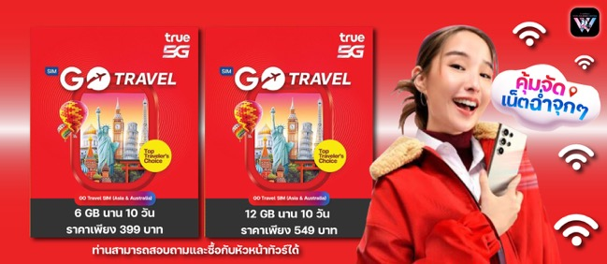
ข้อความสำคัญ! พาสปอร์ตต้องมีอายุการใช้งาน ไม่ต่ำกว่า 6 เดือน นับจากวันที่เดินทางกลับเข้าประเทศไทย และมีหน้าว่างสำหรับลงตราประทับวีซ่า และประทับตราเข้า-ออกประเทศ อย่างน้อย

